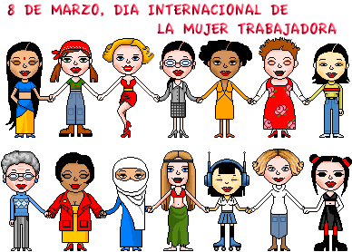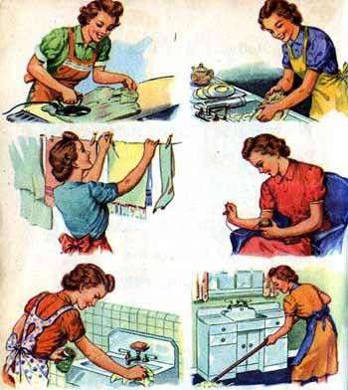
VISUALIZACIÓN DE LOS CORTOS Y ANUNCIOS DE LA MUJER TRABAJADORA
TEMAS PARA DEBATIR EN CLASE:
1.- ¿Qué opinas de la situación laboral de la mujer actualmente?

2.- ¿Conoces a alguna mujer que cobre menos que algún compañero desempeñando el mismo puesto de trabajo?

3.- ¿Qué excusas crees que suelen poner las empresas para preferir contratar a trabajadores en lugar de trabajadoras?

4.- ¿Qué empresa conocéis que contrate más a mujeres que a hombres? ¿Por qué consideras que ocurre esto en estas empresas?

5.- ¿Por qué crees que sigue existiendo esta discriminación de la mujer en algunas empresas?

6.- ¿Lo consideras justo? ¿Por qué?

7.- ¿Consideras que el trabajo en el hogar debería estar retribuido?
CONCLUSIONES DEL DEBATE:

